Сведения
о вакантных местах для приема (перевода)
в муниципальное дошкольное образовательное учреждение
центр развития ребенка – детский сад №10
г. Алексеевки Белгородской области
на 01 апреля 2018г.

 | Возраст
 | 1.5-2 | 2-3 | 3-4 | 4-5 | 5-6 | 6-7
Вакантные места | - |  | 1 | 2 | 2 | -
Зачислено | - |  | 1 |  |  | -
отчислено | - |  | 2 |  | 1
Количество детей в детском саду |  |  |  |  |  | 264

Заведующий
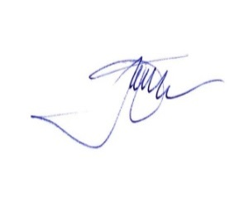
муниципальным дошкольным
образовательным учреждением
центр развития ребенка – детский сад №10
г. Алексеевки Белгородской области: Кириченко Л.Д.

